Programul Erasmus+
Codul acreditării: 2020-1-RO01-KA120-VET-095768 Proiect: 2025-1-RO01-KA121-VET-000336806

PREGĂTIREA GRUPULUI ȚINTĂ PENTRU ACTIVITATEA STAGIU DE JOBSHADOWING PENTRU PROFESORI
Pregătirea grupului țintă a fost structurată pe 4 module:
- Pregătirea lingvistică
- Pregătirea culturală
- Pregătirea pedagogică
- Managementul riscului.

MODULUL I: PREGĂTIRE LINGVISTICĂ

Număr de ore: 10 ore, online și fizic

Perioada desfășurării: 28.03.2026, 20.04.2026, 21.04.2026, 22.04.2026, 09.05.2026
Profesor îndrumător: Denisa Igescu
Denumirea cursului: English for Job Shadowing in France
Materiale folosite la clasă: Prezentare Power Point, fișe de lucru, videoclipuri, imagini sugestive, online apps: Canva, Mentimeter, Quizizz, Google Forms

Subiecte abordate

Introducere în curs și evaluare lingvistică inițială
Participanții fac cunoștință, le sunt prezentate obiectivele cursului și contextul mobilității Erasmus+. Se realizează o evaluare inițială a nivelului de limbă engleză, prin activități care vizează vocabularul, structurile gramaticale de bază, înțelegerea mesajului scris și capacitatea de exprimare în situații profesionale simple.

Contextul mobilității și specificul activității de job shadowing
Se prezintă noțiunea de job shadowing ca activitate de învățare prin observare directă a profesioniștilor la locul de muncă. Participanții discută despre scopul mobilității: observarea lecțiilor, a activităților de formare practică, a metodelor pedagogice, a organizării activităților și a utilizării resurselor digitale în cadrul Académie Raphaël Perrier.

Prezentarea propriei persoane, a școlii și a rolului profesional
Participanții exersează formule de salut, autoprezentarea într-un context formal, prezentarea instituției de trimitere și descrierea rolului lor profesional. Se pune accent pe exprimarea clară a domeniului de predare, a responsabilităților didactice și a motivelor participării la mobilitate.

Vocabular specific mobilității și formării profesionale
Se studiază termeni esențiali pentru comunicarea în context Erasmus+: mobility, job shadowing, host institution, training programme, practical lesson, observation, good practices, vocational education and training, teacher trainer, learning activity. Participanții folosesc aceste structuri în propoziții și dialoguri adaptate situațiilor reale din mobilitate.

Vocabular specializat pentru domeniul coafurii și al activităților de salon
Cursul include vocabular de specialitate legat de instrumente, servicii, proceduri, igienă, activități practice și comunicarea în salon. Participanții își dezvoltă capacitatea de a înțelege și utiliza termeni specifici domeniului hairdressing/hairstyling, necesari pentru observarea activităților practice și pentru interacțiunea cu formatorii din instituția gazdă.

Comunicarea profesională cu formatorii și mentorii din instituția gazdă
Participanții învață să formuleze întrebări adecvate într-un context academic și profesional: întrebări despre organizarea lecțiilor practice, metodele de predare, calificările elevilor, integrarea teoriei cu practica și utilizarea resurselor digitale. De asemenea, se exersează formule de clarificare: Could you repeat that, please?, Could you speak more slowly, please?, Could you explain that again?, If I understand correctly...

Observarea lecțiilor și discutarea metodelor de predare
Se abordează limbajul necesar pentru observarea activităților didactice și practice, descrierea strategiilor de predare, discutarea metodelor de lucru și exprimarea opiniilor profesionale. Participanții sunt pregătiți să compare metodele observate cu propriile practici didactice și să identifice exemple de bune practici transferabile.

Tehnologia în educație: AI, VR, platforme digitale și resurse multimedia
Participanții discută despre rolul tehnologiei în educație și formare profesională: inteligență artificială, realitate virtuală, platforme digitale, manuale digitale, tutoriale video și resurse multimedia. Se urmărește familiarizarea cu vocabularul necesar pentru a înțelege și discuta despre integrarea tehnologiei în activitățile de predare și în instruirea practică.

Integrarea tehnologiei în clasă și reflecție pedagogică
Cursul include activități de reflecție asupra modului în care instrumentele digitale pot sprijini învățarea, evaluarea și formarea competențelor practice. Participanții exersează exprimarea opiniilor despre avantajele folosirii tehnologiei în educație, despre impactul resurselor digitale asupra elevilor și despre posibilitățile de aplicare a ideilor observate în școala de trimitere.

Comunicare în situații de călătorie și viață cotidiană
Se recapitulează vocabular și structuri utile pentru aeroport, restaurant, orientare în oraș, solicitarea de informații, exprimarea preferințelor, rezolvarea unor situații neprevăzute și participarea la conversații informale. Accentul cade pe comunicarea practică necesară deplasării și adaptării în context internațional.

Pronunție și utilizarea resurselor online pentru învățarea limbii engleze
Participanții exersează aspecte de bază ale pronunției în limba engleză, cu accent pe claritatea exprimării în contexte profesionale. Se discută despre folosirea dicționarelor online și a altor resurse digitale ca instrumente de sprijin pentru dezvoltarea autonomă a competențelor lingvistice.

Recapitulare, evaluare finală și pregătire pentru mobilitate
La finalul cursului, participanții recapitulează temele parcurse: autoprezentarea, vocabularul specializat, comunicarea profesională, întrebările pentru formatori, observarea lecțiilor, tehnologia în educație și limbajul de călătorie. Evaluarea finală urmărește capacitatea participanților de a utiliza limba engleză în situații concrete asociate stagiului de job shadowing.

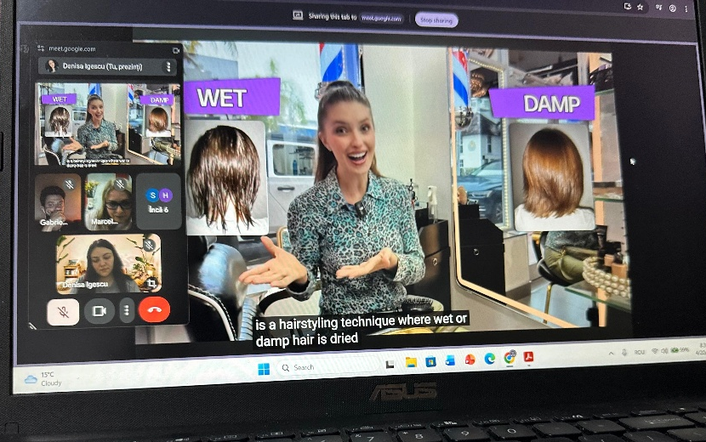
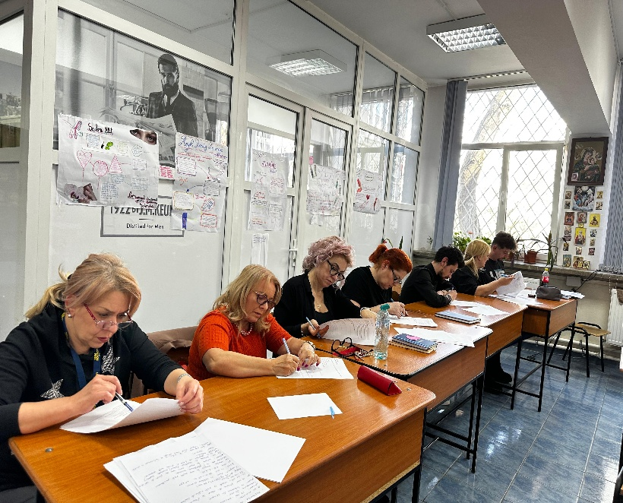
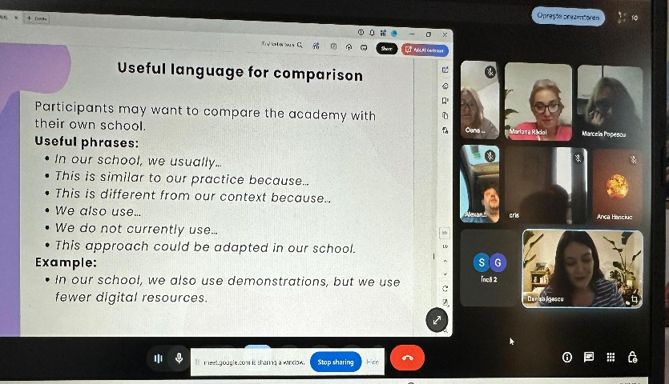
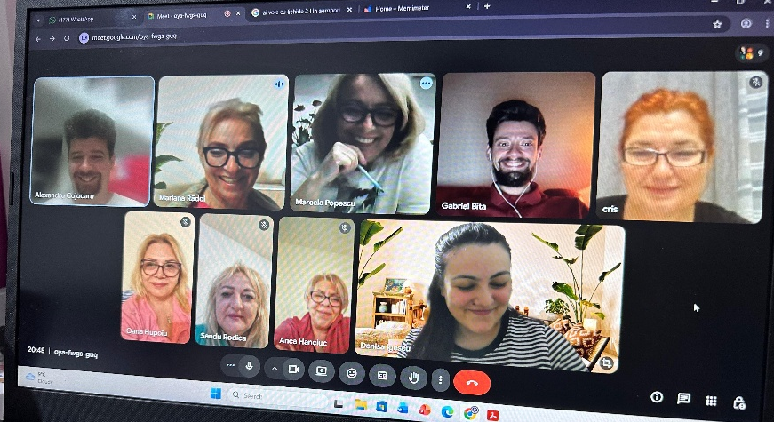
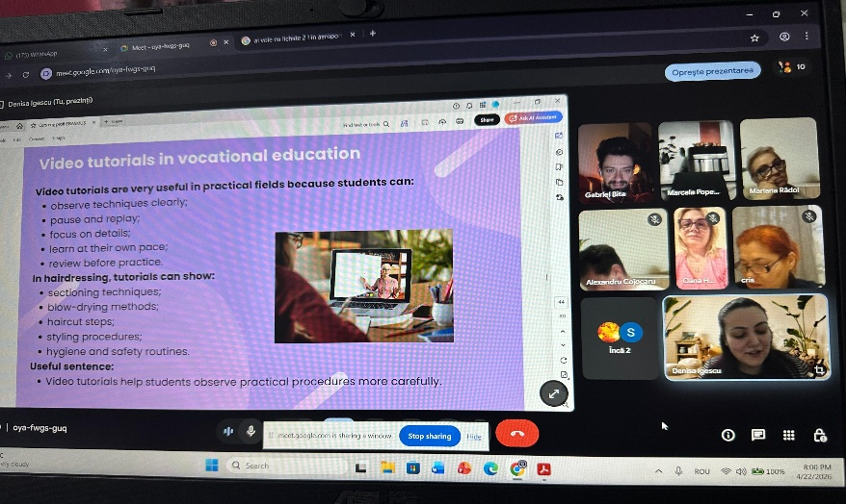
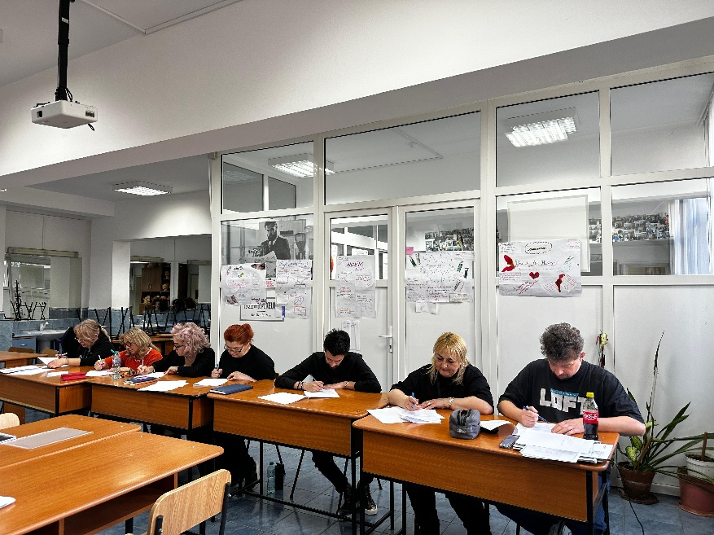

MODULUL II - PREGĂTIRE CULTURALĂ

Număr de ore: 2 ore:
Perioada desfășurării: 27.04.2026

Formator: profesor Moroianu Geanina
Materiale folosite la clasă: Prezentare Power Point, harta Europei, harta Franței
Subiecte abordate: au fost prezentate principalele aspecte referitoare la Franța și orașele Le Mans, Nantes, Paris
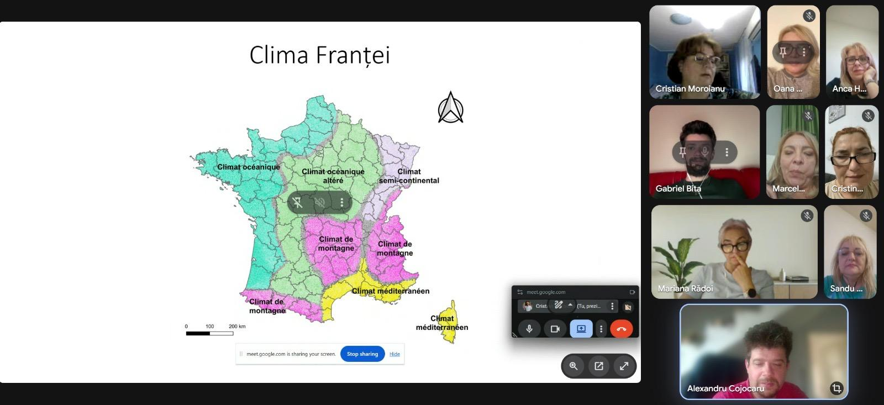
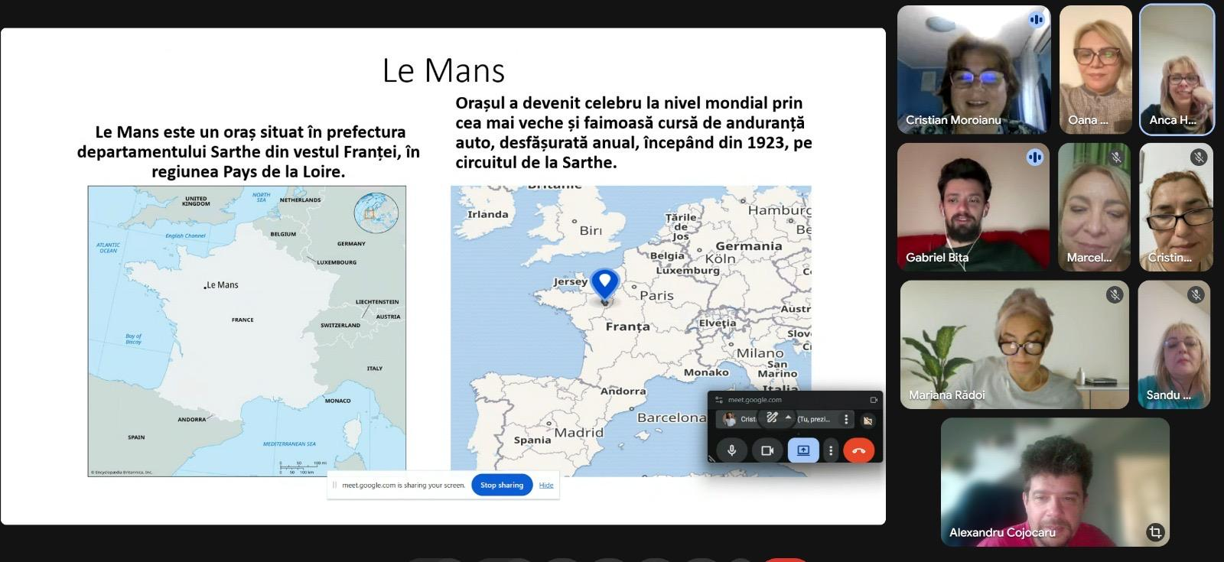

MODULUL III PREGĂTIRE PEDAGOGICĂ

Număr de ore: 2 ore:
Perioada desfășurării:-28.03.2026
Formator: Costin Larisa
Materiale folosite la clasă: Prezentare Power Point, acord de învățare, contractul financiar

Subiecte abordate:
- Obiectivele Programului Erasmus +
- Acordul de învățare (Learning Agreement)
- Organizația de primire
- Programul cursului
- Contractul financiar
- Aspecte logistice legate de mobilitate (cazare, transport, masă, transfer aeroport etc.)
- Evaluarea finală
- Documentul de mobilitate Europass
- Evaluarea și diseminarea rezultatelor proiectului.

MODULUL IV - MANAGEMENTUL RISCULUI
Număr de ore: 2 ore:
Perioada desfășurării:--09.05.2026
Formator: Costin Larisa.
Materiale folosite la clasă: Prezentare Power Point, asigurări

Subiecte abordate:

- Managementul riscurilor
- Probleme în timpul deplasării în mobilitate
- Măsuri în caz de îmbolnăvire, accident
- Măsuri în cazul problemelor apărute în instituția de primire (sala de curs): conflicte, cunoașterea și respectarea regulilor din instituția de primire, respectarea standardelor etice și profesionale
- Măsuri de siguranță în caz dezastre naturale

- Prevederi referitoare la sănătatea, securitatea și prevenirea accidentelor în timpul mobilității
- Obligaţii pentru protecţia muncii
- Date de contact în caz de urgență
- Alte situații.

